Урок №23 Математика
Тема: Многоугольники.
Педагогическая цель: создать условия для ознакомления с различными многоугольниками; повторения состава чисел 2–5; формирования умения сравнивать числа и числовые выражения; развития мышления; привития аккуратности.
Планируемые результаты (предметные): учащиеся научатся различать, называть многоугольники (треугольники, четырёхугольник и т.д.); уметь различать виды многоугольников; чертить с помощью линейки геометрические фигуры.
Универсальные учебные действия (метапредметные):
Регулятивные: уметь осуществлять контроль по результату в отношении многократно повторяемых действий с опорой на образец выполнения; совместно с учителем и другими учениками давать эмоциональную оценку деятельности класса на уроке.
Коммуникативные: уметь слушать и вступать в диалог; участвовать в коллективном обсуждении проблемы; интегрироваться в группу сверстников и строить продуктивное взаимодействие и сотрудничество со сверстниками и взрослыми.
Познавательные: уметь устанавливать причинно-следственные связи; строить рассуждения в форме связи простых суждений об объекте, его строении, свойствах и связях; устанавливать аналогии; владеть общим приёмом решения учебных задач.
Личностные: оценивают усваиваемое содержание (исходя из социальных и личностных ценностей), обеспечивающее личностный моральный выбор.

Ход урока.
I . Мотивация к учебной деятельности

Добрый день! Улыбнись скорее! (здоровьесберегающие технологии).
И сегодня весь день
Будет веселее,
Мы погладим лобик,
Носик
И щечки,
Будем мы красивыми,
Как в саду цветочки!
Разотрём ладошки
Сильнее.
Сильнее!
А теперь похлопаем
Смелее, смелее!
Ушки мы теперь потрём
И здоровье сбережём,
Улыбнемся снова.
Будьте все здоровы!
- Здравствуйте, ребята.
- Друг на друга посмотрели, улыбнулись и тихо сели.

II. Актуализация знаний.
1. Логическая разминка.
- Сложите такую же фигуру.

- Уберите пять палочек так, чтобы квадратов стало 6.
Ответ:
2. Устный счет.
- Сосчитайте:
- От 1 до 10 и обратно;
- От 4 до 7, от 3 до 7;
- От 7 до 2, от 9 до 6;
- Назовите:
- Число, которое стоит перед числом 4, 6, 2;
- Число, которое стоит после числа 5, 8, 2;
- Соседей чисел 6, 8, 3.
- Решите задачи в стихах. Покажите ответы, используя веры с цифрами.
На блюдце у Андрюши
Четыре желтых груши.
Есть мальчик захотел,
Одну он грушу съел.
Теперь считайте груши
На блюдце у Андрюши. (3)

Как-то четверо ребят
С горки покатились.
Двое в саночках сидят.
Сколько в снег скатились? (2)

В огороде пугало рукавами машет.
В огороде пугало разгоняет пташек.
Три спаслись на загородке,
В небеса взвилась одна,
А последняя не трусит –
Очень храбрая она.
Сколько всего было пташек? (5)

На дереве три яблока,
Одно сорвать ручонка так и тянется.
Но прежде надо сосчитать,
Сколько же останется. (2)

III. Самоопределение к деятельности.
- (На доске рисунки)

- Что изображено на рисунках? (Ломаные линии)
- На какие две группы можно поделить эти ломаные? (Замкнутые и незамкнутые)
- Какие фигуры образуют замкнутые ломаные? (Многоугольники)
- Какой многоугольник имеет 3 стороны и 3 вершины? (Треугольник)
- Сколько сторон и вершин имеет четырехугольник? (4)
- Постройте его из счетных палочек. Как называют такой четырехугольник? (Прямоугольник, квадрат)
- Чем квадрат отличается от других прямоугольников? (У него все стороны равны)
- Постройте из счетных палочек многоугольник, у которого вершин на одну больше, чем у четырехугольника.
2. Знакомство с многоугольниками.
На магнитной доске расположены вырезанные из бумаги геометрические фигуры:
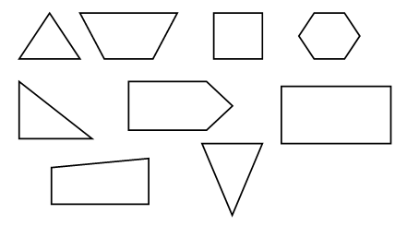
– Рассмотрите фигуры и разделите их на группы по характерным особенностям.
В результате на доске появляются 2 большие группы:
треугольники четырёхугольники
– По какому признаку вы объединили фигуры в группы? (По количеству углов.)
– Как бы вы назвали фигуры первой группы? (Треугольники.)
– Как бы вы назвали фигуры другой группы? (Четырёхугольники.)
Учитель должен обратить внимание учеников на такие разновидности четырёхугольников, как квадрат и прямоугольник.
– Как бы вы назвали оставшиеся фигуры? (Пятиугольник, так как фигура имеет 5 углов, шестиугольник – имеет 6 углов.)
Далее учитель сообщает, что и треугольники, и четырёхугольники, и пятиугольники, и шестиугольники – это многоугольники или геометрические фигуры.
3.Знакомство с геометрической сказкой.
Послушайте сказку про треугольник и квадрат.

Жили-были два брата:
Треугольник с квадратом.
Старший – квадратный,
Добродушный, приятный.
Младший – треугольный,
Вечно недовольный.
Стал спрашивать квадрат:
«Почему, ты, злишься брат?»
Тот кричит ему: «Смотри,
Ты полней меня и шире,
У меня углов лишь три,
У тебя же их четыре!»
Но квадрат ответил: «Брат!
Я же старше, я – квадрат!»
И сказал ещё нежней:
«Неизвестно, кто важней!»
Но настала ночь, и к брату,
Натыкаясь на столы,
Младший лезет воровато
Срезать старшему углы.
Уходя, сказал: «Приятных
Я тебе желаю снов!
Спать ложился ты квадратным,
А проснешься без углов!»
Но наутро младший брат
Страшной мести был не рад.
Поглядел он: нет квадрата,
Онемел, стоял без слов…
Вот так месть! Теперь у брата
Восемь новеньких углов!
(Учитель отрезает у квадрата углы и показывает)


- Сколько сторон у фигуры?
- Сколько углов, вершин?
- Как называют такую фигуру? (Восьмиугольник, многоугольник)
4. Знакомство с чертежным инструментом – линейкой.
– Как мы можем изобразить на бумаге, на доске любой многоугольник?
– Какой инструмент нам для этого понадобится?
– Совершенно верно, при помощи чертёжного инструмента – линейки – можно изобразить любой многоугольник.
Далее учитель знакомит учащихся с делениями на линейке, показывает, как пользоваться линейкой при изображении геометрических фигур на плоскости.
- Сформулируйте тему урока. Какие цели мы поставим перед собой?
Динамическая пауза. Упражнения для снятия зрительного утомления.
«Дождик»
Капля первая упала «кап - кап» - пальцем стучать
И вторая побежала «кап - кап» - по ладошке
Мы на небо посмотрели - смотреть вверх
Капельки «кап - кап» запели - постучать по голове
Намочились лица, - вытирать лицо
Мы их вытираем.
Туфли - посмотрите - посмотреть на туфли
Мокрыми стали - показать руками
Плечами дружно поведем - трясти плечами
И все капельки стряхнем
От дождя убежим - бег на месте
Под кусточком посидим - присесть

IV. Изучение нового материала.
- Электронное приложение. Многоугольники.
- Работа по учебнику стр 50.
- Кто уже может сказать, что такое многоугольник? (Замкнутая ломаная линия)
- Сравните фигуры вверху. Чем отличаются фигуры слева от фигур справа? (Фигуры слева катятся, а фигуры справа не катятся)
– Рассмотрите многоугольники, изображённые на полях (с. 50).
– Назовите каждый многоугольник.
– Покажите в нём углы, стороны, вершины.
- Какие многоугольники называются треугольниками? Что общего у всех треугольников? (У них 3 вершины и 3 угла)
- Чем похожи между собой четырехугольники? (У них 4 стороны и 4 угла)
- Как вы думаете, сколько сторон и вершин у пятиугольника? У шестиугольника? У десятиугольника?
3. Работа в парах. Выполнение задания на полях.
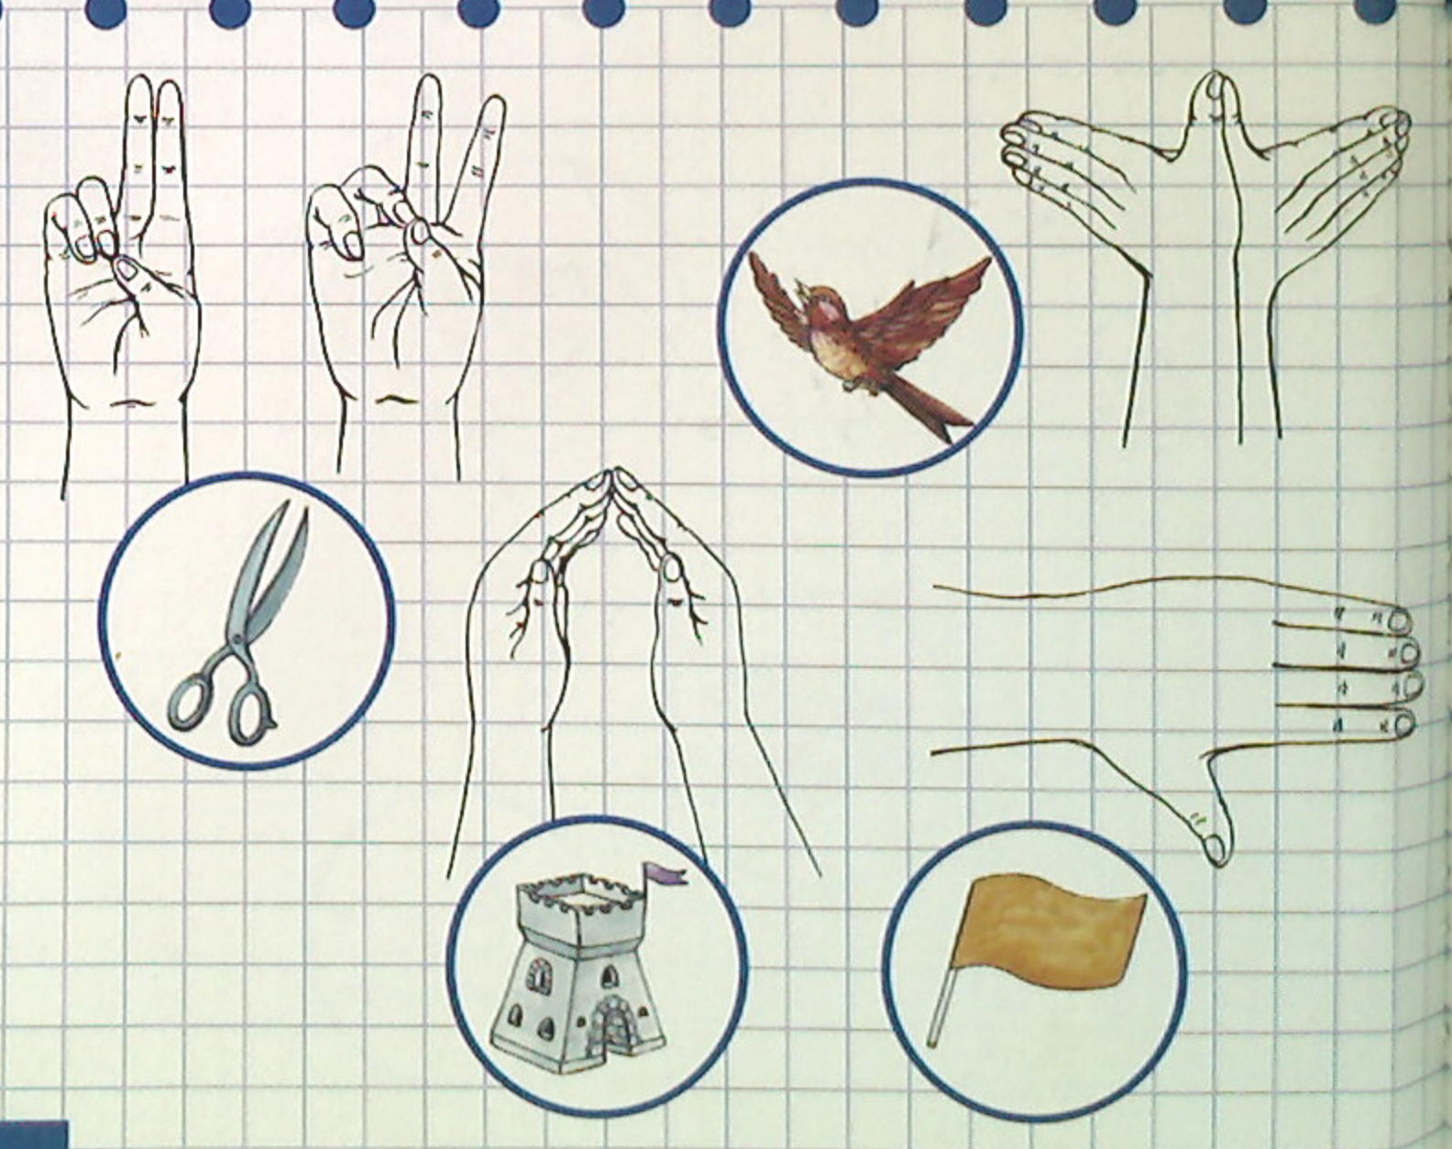
V. Динамическая пауза.
Волшебник .
Если ножницы достану,
То волшебником я стану.
Вырезаю из бумаги:
Птиц, машины, башни, флаги.
Их раскрашу, подсушу.
Всем соседям покажу.

VI. Закрепление изученного материала
- Работа по учебнику стр 50.
- Рассмотрите нижний рисунок на стр 50. Прочитайте, что делали Юля и Саша. (Измеряли шагами дорожку)
- Почему у ребят получились разные ответы? (Шаги разной длины)
- Давайте проверим, можно ли при измерении одного расстояния получить разные ответы. Измерим, скольким шагам равна ширина нашего класс.
2. Практическая работа. Измерение двумя учениками ширины класса.(Сравнение ответов учеников)
3. Повторение состава изученных чисел.
Учебник стр 51 №3
Выполняя задание учебника, учащиеся рассматривают рисунки и читают равенства, соответствующие рисункам, затем находят значения выражений и проверяют правильность ответа по рисункам.
Например: четыре – это 3 и 1, значит, из четырёх вычесть три получится один. Пять – это 2 и 3, значит, из пяти вычесть два получится три.
По последнему рисунку учащиеся самостоятельно составляют два равенства и находят их значения.

Динамическая пауза.
Утром бабочка проснулась,
Улыбнулась, потянулась!
Раз – росой она умылась,
Два – изящно покружилась,
Три – нагнулась и присела,
На четыре – улетела.

VII. Включение в систему знаний и повторений

- Работа по тетради с печатной основой (задание 4, с. 20)

VII. Рефлексия учебной деятельности
Учебник «Проверь себя» стр 51.
- Оцените свою работу на уроке с помощью «Светофора».

VIII. Подведение итогов урока.
- Что нового открыли для себя на уроке?
- Понравилась ли вам ваша работа на уроке?
- Какие многоугольники мы встречаем чаще всего?

IX.Творческое задание

Составить рисунок из многоугольников.

